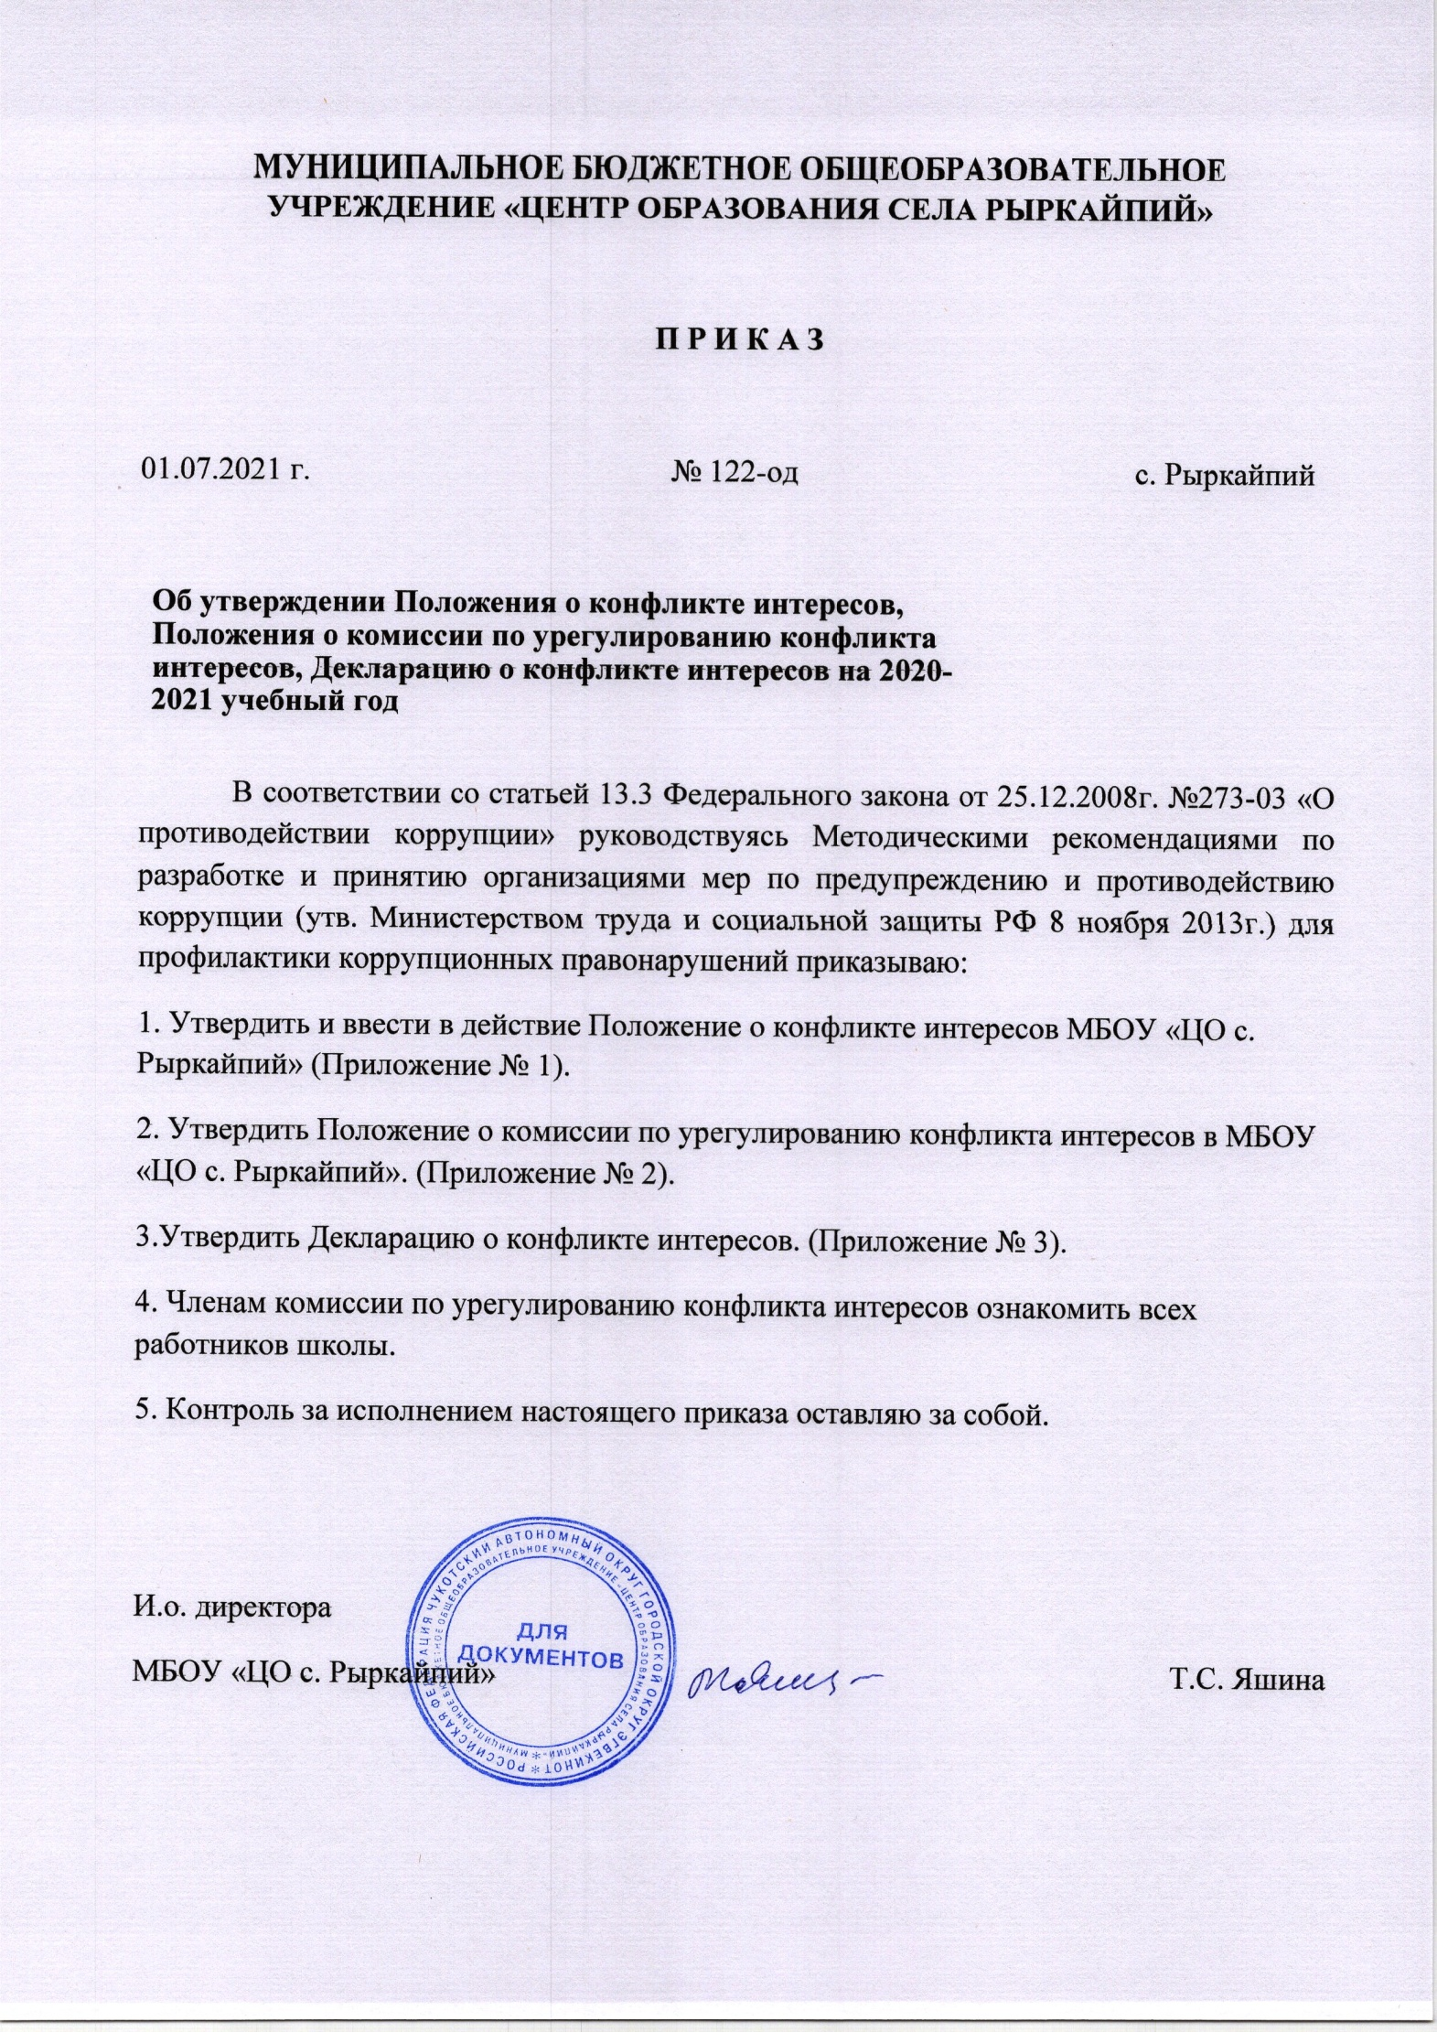 Приложение № 1
к приказу МБОУ «ЦО с. Рыркайпий»
от 01.07.2021 № 122

Положение

о конфликте интересов работников МБОУ «ЦО с. Рыркайпий» (далее - Положение)

1. Общие положения

1.1. Настоящее Положение устанавливает порядок выявления урегулирования конфликтов интересов, возникающих у работников МБОУ «ЦО с. Рыркайпий» (далее - учреждения), в ходе выполнения ими трудовых обязанностей.

1.2. Ознакомление гражданина, поступающего на работу в учреждение, с Положением производится в соответствии со статьей 68 Трудового кодекса Российской Федерации.

1.3. Действие настоящего Положения распространяется на всех работников учреждения вне зависимости от уровня занимаемой должности.

2. Основные принципы предотвращения и урегулирования конфликта интересов
2.1. В основу работы по предотвращению и урегулированию конфликта интересов положены следующие принципы:
обязательность раскрытия сведений о реальном или потенциальном конфликте интересов;
индивидуальное рассмотрение и оценка рисков для учреждения при выявлении каждого конфликта интересов и его урегулирования;
конфиденциальность процесса раскрытия сведений о конфликте интересов и процесса его урегулирования;
соблюдение баланса интересов учреждения и работника учреждения при урегулировании конфликта интересов;
защита работника учреждения от преследования в связи с сообщением о конфликте интересов, который был своевременно раскрыт работником и урегулирован (предотвращен) учреждением.
2.2. Формы урегулирования конфликта интересов работников учреждения должны применяться в соответствии с Трудовым кодексом Российской Федерации.

3. Порядок раскрытия конфликта интересов работником учреждения и его урегулирования
3.1. Ответственным за прием сведений о возникающих (имеющихся) конфликтах интересов является структурное подразделение или должностное лицо учреждения, ответственное за противодействие коррупции.
3.2. Процедура раскрытия конфликта интересов утверждается локальным актом учреждения и доводится до сведения всех ее работников.
3.3. Раскрытие конфликта интересов осуществляется в письменной форме.
3.4. Информация о возможности возникновения или возникновении конфликта интересов представляется в виде декларации о конфликте интересов в следующих случаях:
при приеме на работу;
при назначении на новую должность;
в ходе проведения ежегодных аттестаций на соблюдение этических норм, принятых в учреждении;
при возникновении конфликта интересов.
3.5. Допустимо первоначальное раскрытие конфликта интересов в устной форме с последующей фиксацией в письменном виде.

4. Возможные способы разрешения возникшего конфликта интересов
4.1. Декларация о конфликте интересов изучается должностным лицом учреждения, ответственным за противодействие коррупции, и направляется руководителю учреждения.
4.2. Руководитель учреждения рассматривает декларацию о конфликте интересов, оценивает серьезность возникающих для учреждения рисков и, в случае необходимости, определяет форму урегулирования конфликта интересов.
4.3. Рассмотрение декларации о конфликте интересов осуществляется руководителем учреждения и должностным лицом учреждения, ответственным за противодействие коррупции, конфиденциально.
4.4. Формы урегулирования конфликта интересов:
ограничение доступа работника учреждения к конкретной информации, которая может затрагивать его личные интересы; добровольный отказ работника учреждения или его отстранение (постоянное или временное) от участия в обсуждении и процессе принятия решений по вопросам, которые находятся или могут оказаться под влиянием конфликта интересов;
пересмотр и изменение функциональных обязанностей работника учреждения;
перевод работника учреждения на должность, предусматривающую выполнение функциональных обязанностей, не связанных с конфликтом интересов, в соответствии с Трудовым кодексом Российской Федерации;
отказ работника учреждения от своего личного интереса, порождающего конфликт с интересами учреждения;
увольнение работника учреждения в соответствии со статьей 80 Трудового кодекса Российской Федерации;
увольнение работника учреждения в соответствии с пунктом 7.1 части первой статьи 81 Трудового кодекса Российской Федерации;
иные формы разрешения конфликта интересов.
4.5. По письменной договоренности учреждения и работника учреждения, раскрывшего сведения о конфликте интересов, могут применяться иные формы урегулирования.
4.6. При принятии решения о выборе конкретного метода разрешения конфликта интересов учитывается степень личного интереса работника учреждения, вероятность того, что его личный интерес будет реализован в ущерб интересам учреждения.

5. Обязанности работника учреждения в связи с раскрытием и урегулированием конфликта интересов
5.1. При принятии решений по деловым вопросам и выполнении своих должностных обязанностей работник учреждения обязан:
руководствоваться интересами учреждения без учета своих личных интересов, интересов своих родственников и друзей;
избегать ситуаций и обстоятельств, которые могут привести к конфликту интересов;
раскрывать возникший (реальный) или потенциальный конфликт интересов; содействовать урегулированию возникшего конфликта интересов.

Приложение № 2
к приказу МБОУ «ЦО с. Рыркайпий»
от 01.07.2021 № 122

Положение
о комиссии по урегулированию конфликта интересов в МБОУ «ЦО с. Рыркайпий»

Общие положения

Комиссия по урегулированию конфликта интересов в МБОУ «ЦО с. Рыркайпий» (далее - Комиссия) создана в целях рассмотрения вопросов, связанных с урегулированием ситуаций, когда личная заинтересованность лиц (работников Учреждения) влияет или может повлиять на объективное исполнение ими должностных обязанностей.
Комиссия в своей деятельности руководствуется Конституцией Российской Федерации, Федеральными конституционными законами, Федеральными законами, приказами Департамента образования города Москвы и настоящим Положением.
Численность и персональный состав Комиссии утверждается и изменяется приказом директора МБОУ «ЦО с. Рыркайпий» (далее - Учреждение).
Комиссия по урегулированию конфликта интересов действует на постоянной основе.
Задачи и полномочия Комиссии
Основными задачами Комиссии являются:
а) содействие в урегулировании конфликта интересов, способного привести к причинению вреда законным интересам участников образовательного процесса и организации;
б) обеспечение условий для добросовестного и эффективного исполнения обязанностей работника Учреждения;
в) совместно с группой по антикоррупционной деятельности исключение злоупотреблений со стороны работников Школы при выполнении их должностных обязанностей;
г) противодействие коррупции.
Комиссия имеет право:
а) приглашать на свои заседания должностных лиц органов государственной власти и органов местного самоуправления, а также представителей подведомственных учреждений и иных лиц.
Порядок работы Комиссии
Основанием для проведения заседания Комиссии является полученная от правоохранительных, судебных или иных государственных органов, от организаций, должностных лиц или граждан информация о наличии у работника учреждения личной заинтересованности, которая приводит или может привести к конфликту интересов.
Данная информация должна быть представлена в письменной форме и содержать следующие сведения:
а) фамилию, имя, отчество работника Учреждения и занимаемая им должность;
б) описание признаков личной заинтересованности, которая приводит или может привести к конфликту интересов;
в) данные об источнике информации.
В Комиссию могут быть представлены материалы, подтверждающие наличие у работников учреждения личной заинтересованности, которая приводит или может привести к конфликту интересов.
Комиссия не рассматривает сообщения о преступлениях и административных правонарушениях, а также анонимные обращения, не проводит проверки по фактам нарушения служебной дисциплины.
Председатель Комиссии в трёхдневный срок со дня поступления информации о наличии у работника Учреждения личной заинтересованности выносит решение о проведении проверки этой информации. Проверка информации и материалов осуществляется в срок до одного месяца со дня принятия решения о её проведении.
Срок проверки может быть продлён до двух месяцев по решению председателя Комиссии. Секретарь Комиссии решает организационные вопросы, связанные с подготовкой заседания Комиссии, а также извещает членов Комиссии о дате, времени и месте заседания, о вопросах, включённых в повестку дня. Дата, время и место заседания Комиссии устанавливаются её председателем после сбора материалов, подтверждающих либо опровергающих информацию о наличии у работника Учреждения личной заинтересованности.
Заседание Комиссии считается правомочным, если на нём присутствует не менее половины членов Комиссии. При возможном возникновении конфликта интересов у членов Комиссии в связи с рассмотрением вопросов, включённых в повестку дня заседания Комиссии, они обязаны до начала заседания заявить об этом. В подобном случае соответствующий член Комиссии не принимает участия в рассмотрении указанных вопросов.
На заседании Комиссии заслушиваются пояснения работника Учреждения, рассматриваются материалы, относящиеся к вопросам, включённым в повестку дня заседания. Комиссия вправе пригласить на своё заседание иных лиц и заслушать их устные или рассмотреть письменные пояснения.
Члены Комиссии и лица, участвовавшие в её заседании, не вправе разглашать сведения, ставшие им известными в ходе работы Комиссии.
Решение Комиссии
По итогам рассмотрения информации, являющейся основанием для заседания, Комиссия может принять одно из следующих решений:
- установить, что в рассмотренном случае не содержится признаков личной заинтересованности работника Учреждения, которая приводит или может привести к конфликту интересов;
- установить факт наличия личной заинтересованности работника Учреждения, которая приводит или может привести к конфликту интересов.
Решения Комиссии принимаются простым большинством голосов присутствующих на заседании членов Комиссии. При равенстве числа голосов голос председателя Комиссии является решающим.
Решения комиссии оформляются протоколами, которые подписывают члены комиссии, принявшие участие в её заседании.
В решении Комиссии указываются:
  - фамилия, имя, отчество, должность работника Учреждения, в отношении которого рассматривался вопрос о наличии личной заинтересованности, которая приводит или может привести к конфликту интересов;
  - источник информации, ставшей основанием для проведения заседания Комиссии;
  - дата поступления информации в Комиссию и дата её рассмотрения на заседании Комиссии, существо информации;
  - фамилии, имена, отчества членов Комиссии и других лиц, присутствующих на заседании;
  - существо решения и его обоснование;
  - результаты голосования.
Член Комиссии, несогласный с решением Комиссии, вправе в письменном виде изложить своё мнение, которое подлежит обязательному приобщению к протоколу заседания Комиссии. Копии решения Комиссии в течение 10 дней со дня его принятия направляются работнику Учреждения, а также по решению Комиссии - иным заинтересованным лицам
Решение Комиссии может быть обжаловано работником Учреждения в 10-ти дневный срок со дня вручения ему копии решения Комиссии в порядке, предусмотренном законодательством Российской Федерации.
В случае установления Комиссией факта совершения работником МБОУ «ЦО с. Рыркайпий» действия (бездействия), содержащего признаки административного правонарушения или состава преступления, председатель Комиссии обязан передать информацию о совершении указанного действия (бездействия) и подтверждающие такой факт документы в правоохранительные органы. Решение Комиссии, принятое в отношении работника Учреждения, хранится в его личном деле.

Приложение№ 3
к приказу МБОУ «ЦО с. Рыркайпий»
от 01.07.2021 № 122
__________________________________
(ФИО и должность непосредственного начальника)

__________________________________

__________________________________
ФИО работника, заполнившего декларацию, должность)

_______________________________________________

Декларация о конфликте интересов

Перед заполнением настоящей декларации я ознакомился с Кодексом этики и служебного поведения работников учреждения, Положением о конфликте интересов.
1. Владеете ли Вы или лица, действующие в Ваших интересах, прямо или как бенефициар, акциями (долями, паями) или имеете ли любой другой финансовый интерес:
1.1. В активах учреждения? ________
1.2. В другой компании, находящейся в деловых отношениях с учреждением (контрагенте, подрядчике, консультанте, клиенте и т.п.)? ________
1.3. В компании или организации, которая может быть заинтересована или ищет возможность построить деловые отношения с учреждением или ведет с ней переговоры? ________
1.4. В деятельности компании-конкуренте или физическом лице-конкуренте учреждения? ________
1.5. В компании или организации, выступающей стороной в судебном или арбитражном разбирательстве с учреждением? ________
________________
Ответьте "ДА" или "НЕТ" на каждый вопрос. Ответ "ДА" не обязательно означает наличие конфликта интересов, но выявляет вопрос, заслуживающий дальнейшего обсуждения и рассмотрения непосредственным начальником. Необходимо дать разъяснения ко всем ответам "ДА" в месте, отведенном в конце восьмого раздела. Все поставленные вопросы распространяются не только на Вас, но и на Ваших супруга(у), родителей (в том числе приемных), детей (в том числе приемных), родных братьев и сестер).
В случае положительного ответа на вопрос необходимо указать, информировали ли Вы ранее об этом должностное лицо учреждения, за противодействие коррупции.
2. Являетесь ли Вы или лица, действующие в Ваших интересах, членами органов управления (Совета директоров, Правления) или исполнительными руководителями (директорами, заместителями директоров т.п.), а также работниками, советниками, консультантами, агентами или доверенными лицами:
2.1. В компании, находящейся в деловых отношениях с учреждением? ________
2.2. В компании, которая ищет возможность построить деловые отношения с учреждением или ведет с ней переговоры? ________
2.3. В компании-конкуренте учреждения? ________
2.4. В компании, выступающей или предполагающей выступить стороной в судебном или арбитражном разбирательстве с учреждением? ________
3. Участвуете ли Вы в настоящее время в какой-либо иной деятельности, кроме описанной выше, которая конкурирует с интересами организации в любой форме, включая, но, не ограничиваясь, приобретение или отчуждение каких-либо активов (имущества) или возможности развития бизнеса или бизнес-проектами? ________
4. Участвовали ли Вы в какой-либо сделке от лица учреждения (как лицо, принимающее решение, ответственное за выполнение контракта, утверждающее приемку выполненной работы, оформление, или утверждение платежных документов и т.п.), в которой Вы имели финансовый интерес в контрагенте? ________
5. Получали ли Вы когда-либо денежные средства или иные материальные ценности, которые могли бы быть истолкованы как влияющие незаконным или неэтичным образом на коммерческие операции между организацией и другим предприятием, например, плату от контрагента за содействие в заключение сделки с учреждением? ________
6. Производили ли Вы когда-либо платежи или санкционировали платежи учреждения, которые могли бы быть истолкованы как влияющие незаконным или неэтичным образом на коммерческую сделку между учреждением и другим предприятием, например, платеж контрагенту за услуги, оказанные организации, который в сложившихся рыночных условиях превышает размер вознаграждения, обоснованно причитающегося за услуги, фактически полученные учреждением? ________
7. Производили ли Вы когда-либо платежи, предлагали осуществить какой-либо платеж, санкционировали выплату денежных средств или иных материальных ценностей, напрямую или через третье лицо государственному служащему, кандидату в органы власти или члену политической партии для получения необоснованных привилегий или оказания влияния на действия или решения, принимаемые государственным институтом, с целью сохранения бизнеса или приобретения новых возможностей для бизнеса учреждения? ________
8. Раскрывали ли Вы третьим лицам какую-либо информацию об учреждении:
8.1. Которая могла бы оказать существенное влияние на стоимость ее ценных бумаг на фондовых биржах в случае, если такая информация стала бы широко известна? ________
8.2. С целью покупки или продажи третьими лицами ценных бумаг учреждения на фондовых биржах к Вашей личной выгоде или выгоде третьих лиц? ________
9. Раскрывали ли Вы в своих личных, в том числе финансовых, интересах какому-либо лицу или компании какую-либо конфиденциальную информацию (планы, программы, финансовые данные, формулы, технологии и т.п.), принадлежащую учреждению и ставшую Вам известной по работе или разработанную Вами для учреждения во время выполнения своих обязанностей? ________
10. Раскрывали ли Вы в своих личных, в том числе финансовых, интересах какому-либо третьему физическому или юридическому лицу какую-либо иную связанную с учреждением информацию, ставшую Вам известной по работе? ________
11. Использовали ли Вы средства учреждения, время, оборудование (включая средства связи и доступ в Интернет) или информацию таким способом, что это могло бы повредить репутации учреждения или вызвать конфликт с интересами учреждения? ________
12. Участвуете ли Вы в какой-либо коммерческой и хозяйственной деятельности вне занятости в учреждении (например, работа по совместительству), которая противоречит требованиям учреждения к Вашему рабочему времени и ведет к использованию к выгоде третьей стороны активов, ресурсов и информации, являющихся собственностью учреждения? ________
13. Работают ли члены Вашей семьи или близкие родственники в учреждении, в том числе под Вашим прямым руководством? ________
14. Работает ли в учреждении какой-либо член Вашей семьи или близкий родственник на должности, которая позволяет оказывать влияние на оценку эффективности Вашей работы? ________
15. Оказывали ли Вы протекцию членам Вашей семьи или близким родственникам при приеме их на работу в учреждение или давали оценку их работе, продвигали ли Вы их на вышестоящую должность, оценивали ли Вы их работу и определяли их размер заработной платы или освобождали от дисциплинарной ответственности? _______
16. Нарушали ли Вы правила обмена деловыми подарками и знаками делового гостеприимства? ________
17. Известно ли Вам о каких-либо иных обстоятельствах, не указанных выше, которые вызывают или могут вызвать конфликт интересов, или могут создать впечатление у Ваших коллег и руководителей, что Вы принимаете решения под воздействием конфликта интересов? ________
В случае положительного ответа на любой из вопросов разделов необходимо изложить подробную информацию для всестороннего рассмотрения и оценки обстоятельств. _____________________________________________________________________________________________________________________________________________________________________________________________________________________________________________________________________________________________________________________________________________________________________________________________________________________________________________________________________
18. Какие доходы получили Вы и члены Вашей семьи по месту основной работы за отчетный период?
_____________________________________________________________________________________________________________________________________________________________________________________________________________________________________________________________________________________________________________________________________________________________________________________________________________________________________________________________________
19. Какие доходы получили Вы и члены Вашей семьи не по месту основной работы за отчетный период?
_________________________________________________________________________________________________________________________________________________________________________________________________
Настоящим подтверждаю, что я прочитал и понял все вышеуказанные вопросы, а мои ответы и любая пояснительная информация являются полными, правдивыми и соответствуют действительности.

Подпись: _____________________

